

CÂMARA MUNICIPAL DE NITERÓI
Gabinete do Vereador Adriano Boinha

Indicação/2026 Niterói, 07 de abril de 2026.

Sugere ao Poder Executivo Municipal, através do órgão competente, a realização de obras reparo na calçada, localizada na Rua Barão de Mauá, nº 354, no bairro Ponta d’Areia.

Indico à Mesa na forma Regimental, ouvido o Douto Plenário, que seja enviado ofício ao Exmo. O Sr. Prefeito Municipal, Rodrigo Neves, a realização de obras reparo na calçada, localizada na Rua Barão de Mauá, nº 354, no bairro Ponta d’Areia.

Justificativa:
A presente indicação justifica-se em razão da calçada apresentar desnível e concreto solto, comprometendo a segurança da circulação de pedestres, especialmente de pessoas com dificuldades de mobilidade reduzida, crianças e idosos.

CÂMARA MUNICIPAL DE NITERÓI
Gabinete do Vereador Adriano Boinha

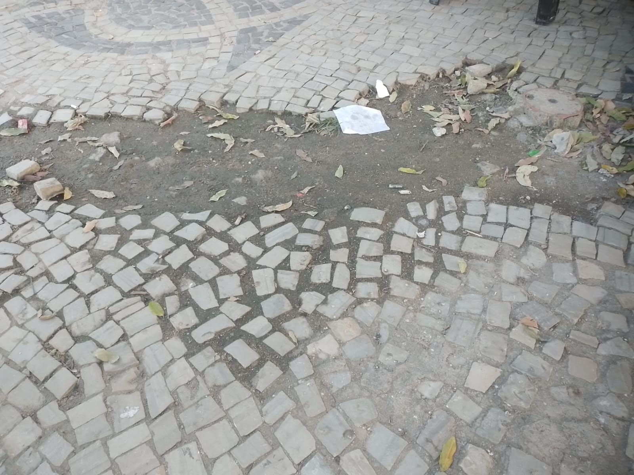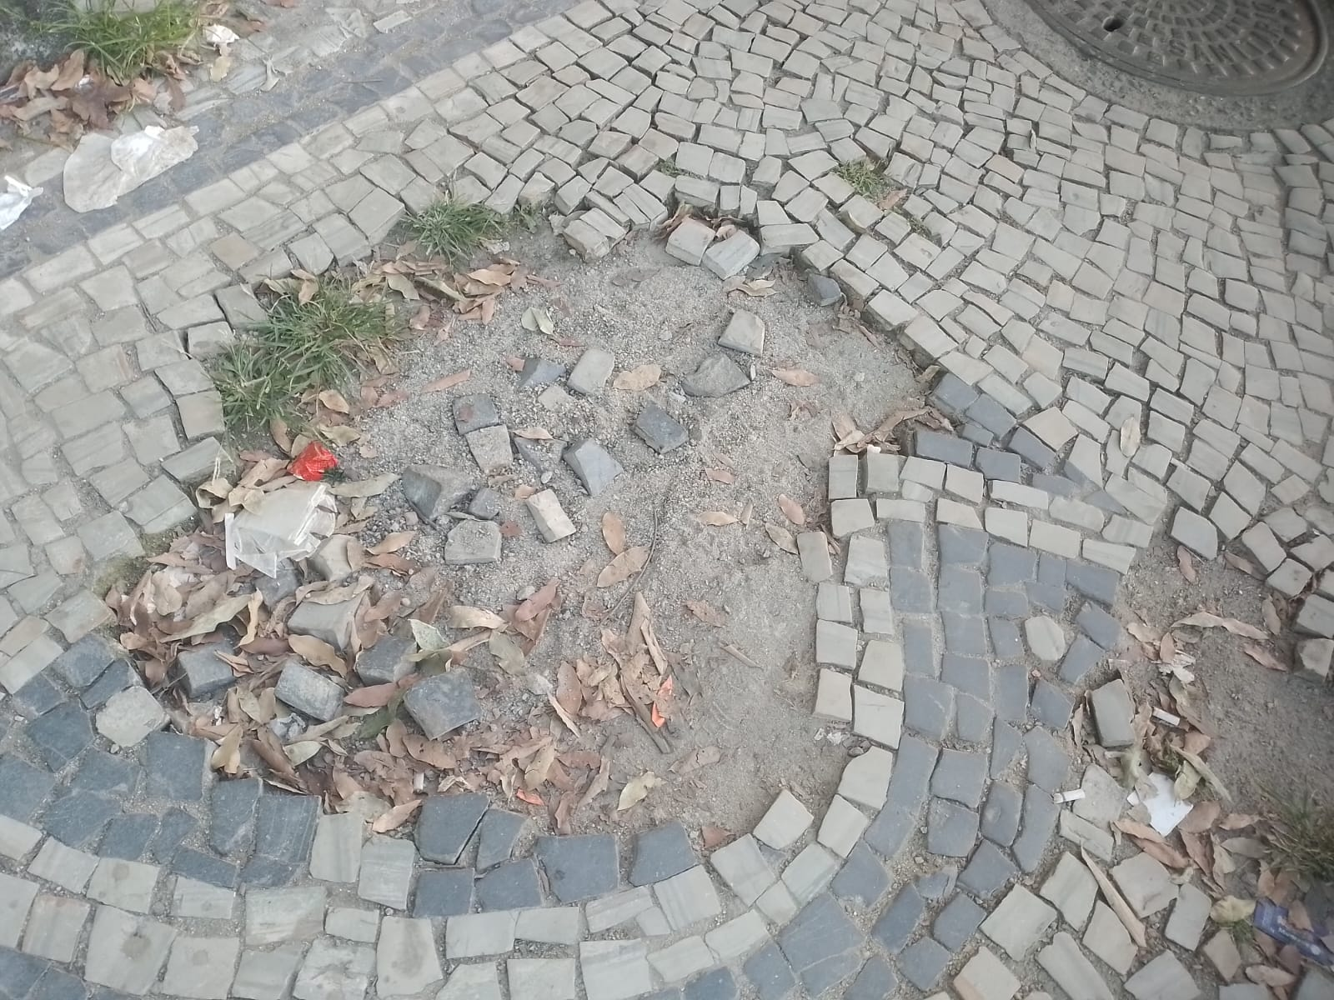Rua Barão de Mauá, nº 354, no bairro Ponta d’Areia.
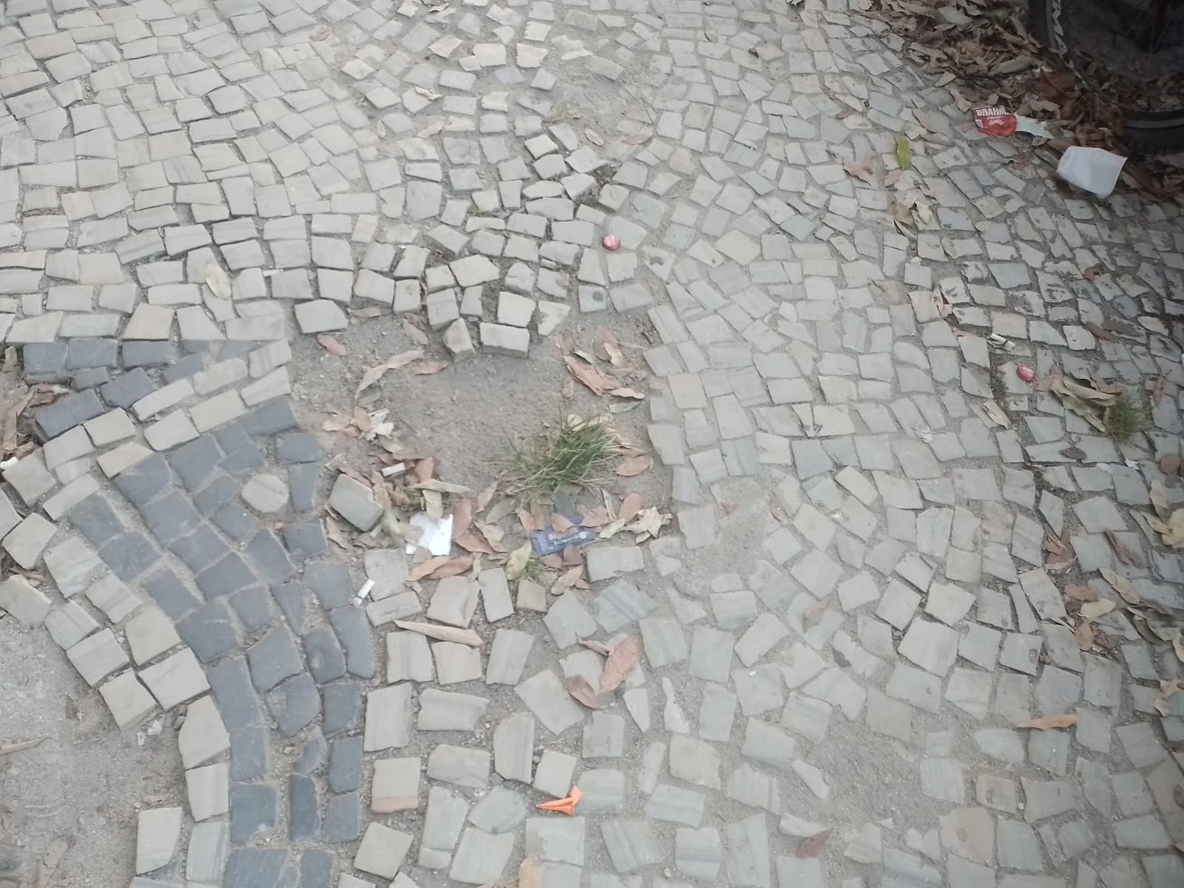

_________________________________________
Adriano Boinha
Vereador
Av. Ernani do Amaral Peixoto, 625 - Centro, Niterói - Gabinete Sala 11
E-mail: vereadoradrianoboinha@gmail.com

